PHÂN TÍCH THIẾT KẾ CHỨC NĂNG
CRM QUẢN LÝ KHÁCH HÀNG

- Phân quyền:
- Trưởng phòng:
- Có thể phân quyền cho nhân viên, tạo tài khoản cho nhân viên
- Quản lý tất cả nhân viên dưới quyền (Xem, thêm, xóa, sửa, ….) trong phòng ban đó.
- Có thể xem và quản lý được tất cả khách hàng của nhân viên dưới quyền .
- Một người có thể làm trưởng phòng của nhiều phòng ban.
- Nhân viên:
- Chỉ quản lý được các khách hàng và công việc của nhân viên đó.
- Một nhân viên có thể làm ở nhiều phòng ban.
- Ban giám đốc:
- Gồm các quyền như trưởng phòng.
- Có thể xem và quản lý tất cả nhân viên và trưởng phòng của các phòng ban.

Màn hình đăng nhập
Quyền truy cập: Tất cả user
Các thành phần trong trang này:
- Đăng nhập
- Quên mật khẩu
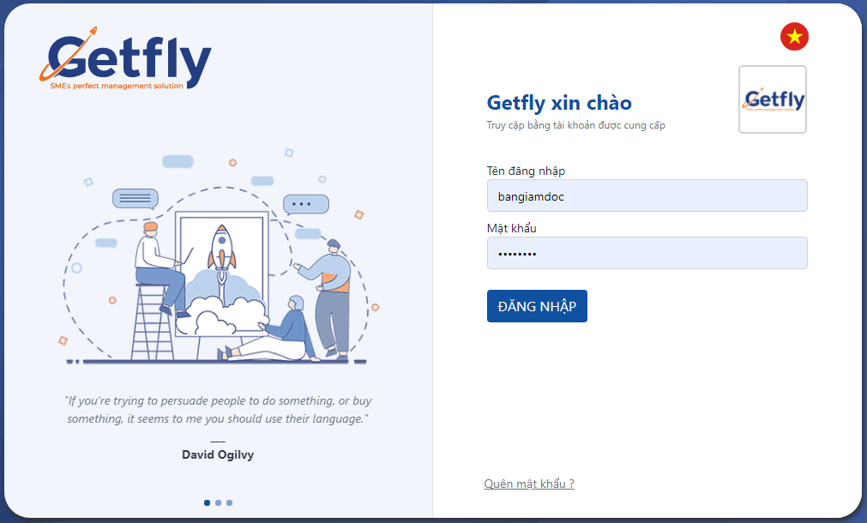

- Đăng nhập
Tác nhân: Tất cả
Mô tả:
- Đây là trang đầu tiên khi người dùng truy cập vào phần mềm. Nếu không đăng nhập xác minh danh tính sẽ không thể đi vào hệ thống.
- Ở đây chúng ta sẽ xác định tài khoản người dùng là ai (nhân viên hay trưởng phòng) từ đó điều hướng người dùng đến các giao diện phù hợp với từng loại tài khoản.
Luồng xử lý:
→ Kích hoạt ngay sau khi người dùng ấn vào nút đăng nhập trong trang Login
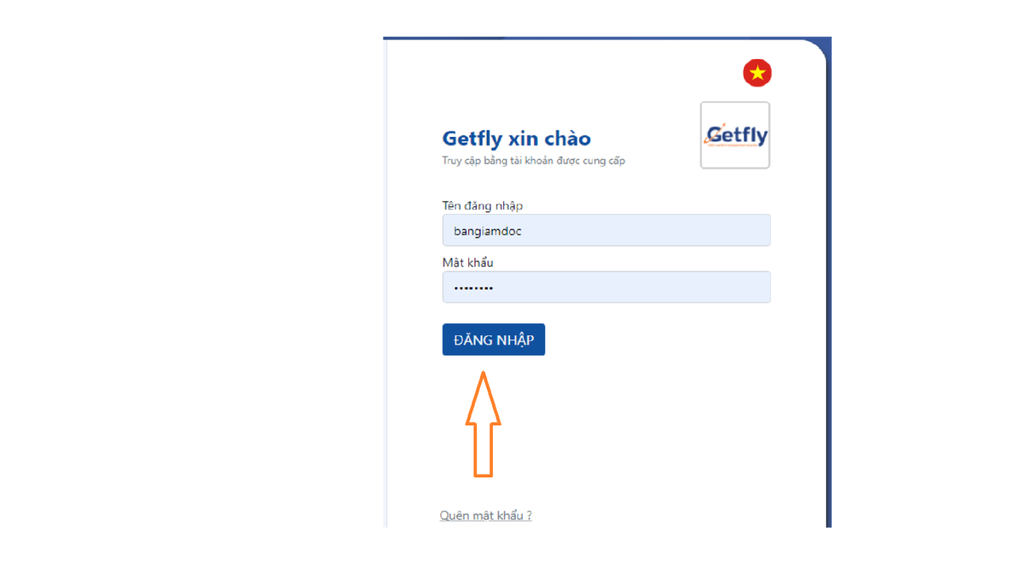
→ Nhận đầu vào gồm:
- Tài khoản
- Mật khẩu
→ Kiểm tra tài khoản :
- Đầu vào không được bỏ trống
- Tính hợp lệ của đầu vào (Không kí tự đặc biệt,….)
- Tài khoản có tồn tại hay không
- Kiểm tra xem mật khẩu có khớp với tài khoản
- Nếu sai mật khẩu quá 3 lần sẽ khóa tài khoản đó (tránh spam mật khẩu)
→ Đầu ra:
- Thất bại:(Khi không vượt quá được các bước kiểm tra)Hệ thống sẽ chuyển hướng đến trang đăng nhập và hiển thị thông báo lỗi.
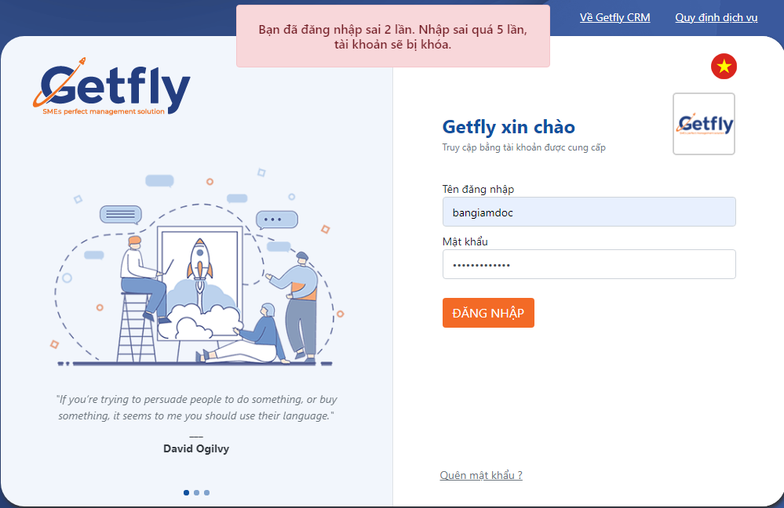

- Thành công: Chuyển hướng người dùng đên trang chủ của phần mềm. Và tạo phiên đăng nhập (session, cookie, ...)
Lưu ý: Kiểm tra lỗi SQL Injection

- Quên mật khẩu
Tác nhân: Tất cả
Mô tả:
- Lấy lại mật khẩu khi quên
Luồng xử lý:
→ Kích hoạt ngay sau khi người dùng ấn vào nút quên mật khẩu
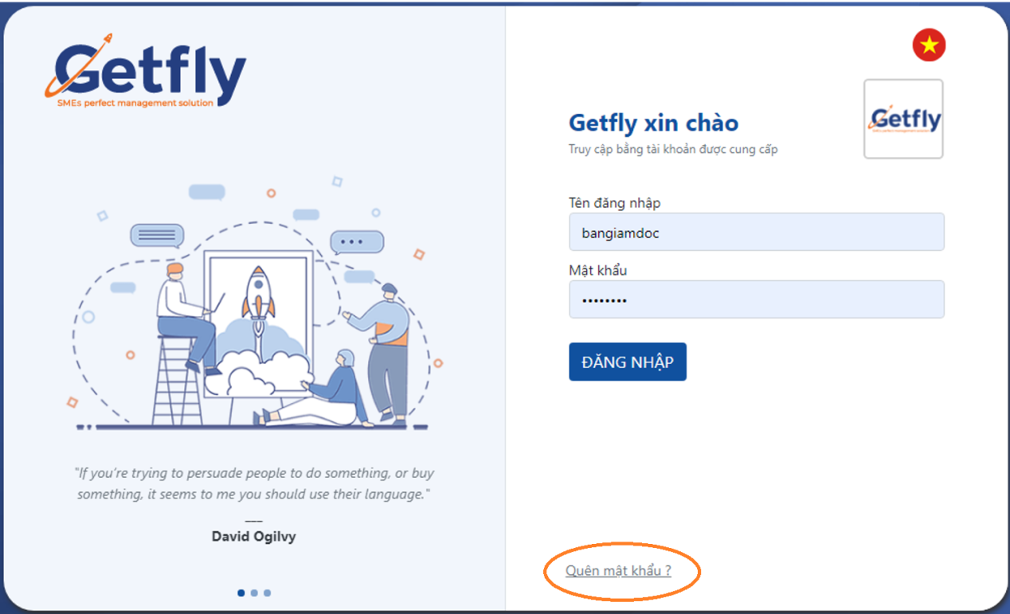

→ Một form để điền thông tin sẽ hiện ra có đầu vào là email
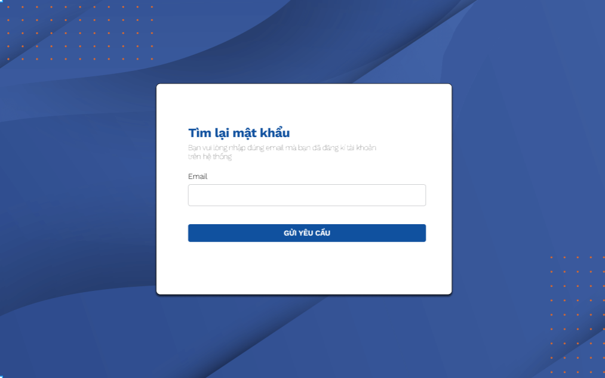
→ Hệ thống sẽ gửi về mail mà người dùng điền vào form 1 đường link.

→ Từ đường link này sẽ truy cập đến 1 form để thay đổi mật khẩu có đầu vào gồm:
- Mật khẩu mới
- Nhập lại mật khẩu
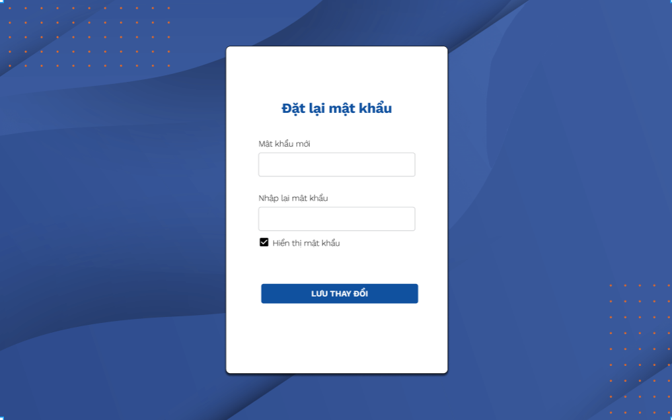

→ Đầu ra:
- Thành công: Chuyển hướng người dùng về màn hình đăng nhập
- Thất bại: Thông báo lỗi
Lưu ý: Đường link reset mật khẩu chỉ tồn tại trong 1 khoảng thời gian

- Đăng xuất
Tác nhân: Tất cả
Mô tả:
- Lết thúc phiên đăng nhập của người dùng khi người dùng muốn thoát khỏi hệ thống.
- Sau khi đăng xuất hệ thống sẽ trả về giao diện login mặc định và người dùng sẽ không còn bất kì quyền nào trong hệ thống.
Luồng xử lý:
→ Kích hoạt ngay sau khi người dùng ấn vào nút đăng xuất
→ Đầu vào: chỉ đăng xuất được khi người dùng đã đăng nhập
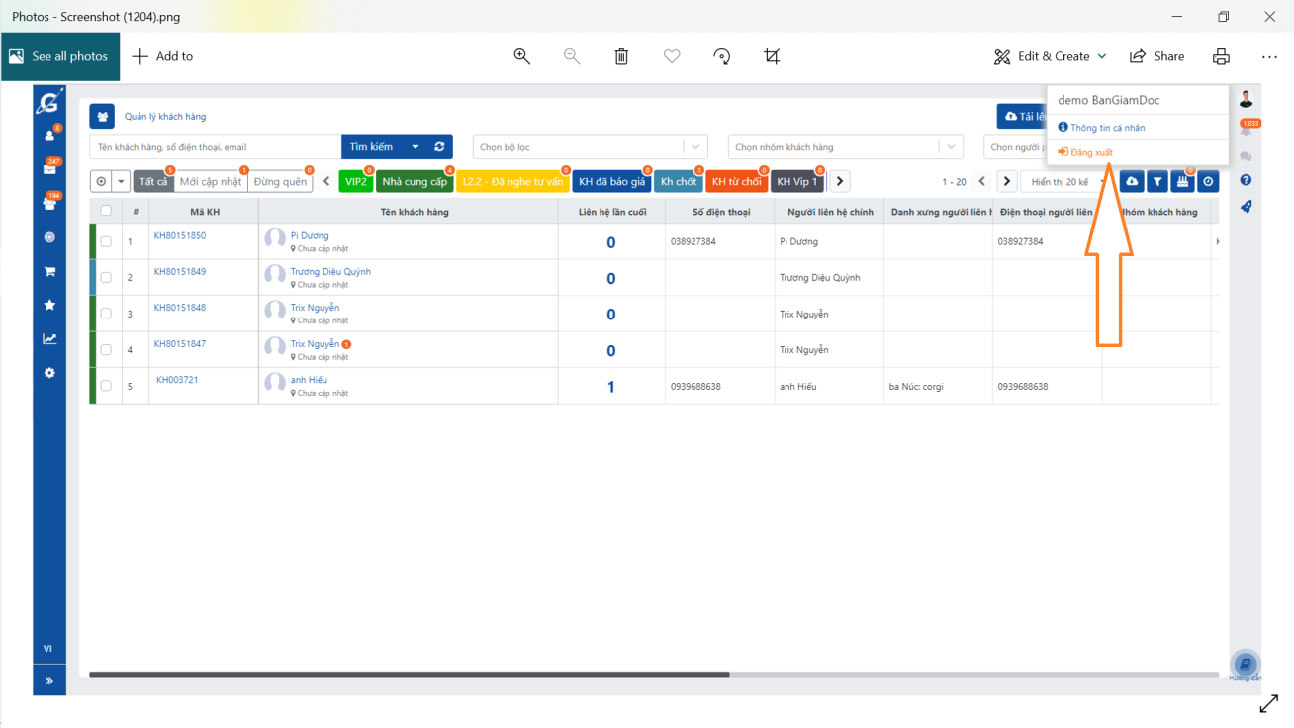

→ Đầu ra:
- Thành công: Hủy bỏ phiên đăng nhập và điều hướng người dùng trở lại trang đăng nhập

Màn hình quản lý nhân viên
Hiện tất cả nhân sự có trong hệ thống bao gồm, trưởng phòng, nhân viên, ban giám đốc,…
Quyền truy cập: trưởng phòng, ban giám đốc
Giám đốc: sẽ thấy được toàn bộ thông tin nhân viên và trưởng phòng
Trưởng phòng: chỉ thấy được các nhân viên trong phòng ban của mình
Các thành phần trong trang này:
- Tìm kiếm nhân viên
- Thêm nhân viên mới
- Xem chi tiết từng nhân viên
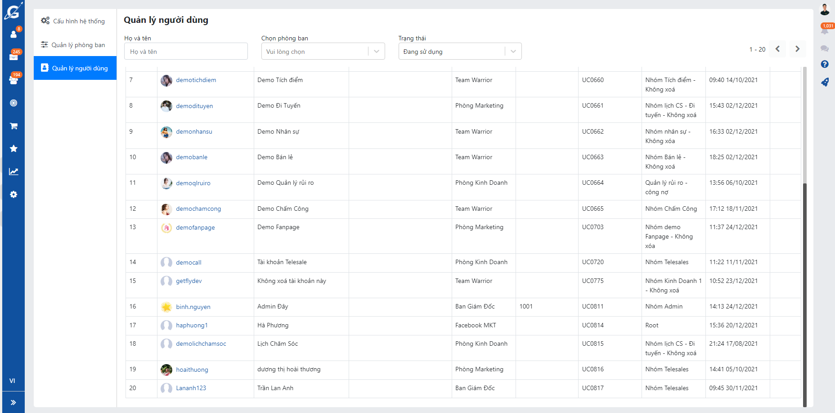

- Tìm kiếm nhân viên
Tác nhân: Trưởng phòng, ban giám đốc
Mô tả: Giúp tìm kiếm nhân viên nhanh hơn dựa theo các bộ lọc:
- Tên nhân viên
- Phòng ban
- Trang thái (đang hoạt động hoặc đã nghỉ)

Giám đốc: có thể tìm được toàn bộ nhân viên và trưởng phòng có trong hệ thống.
Trưởng phòng: chỉ được phép tìm kiếm các nhân viên có trong phòng ban của mình.
Luồng xử lý:
→ Nhập hoặc chọn các bộ lọc trên thanh công cụ
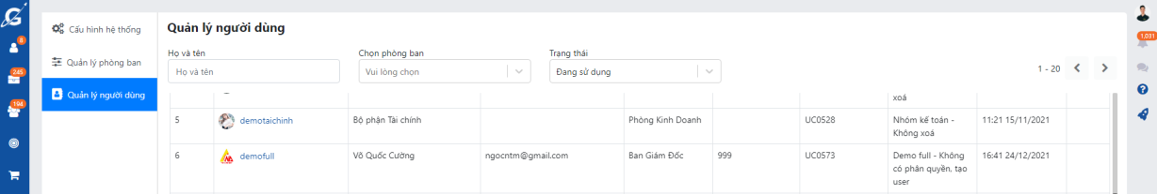

→ Đầu vào: là dữ liệu lấy được từ các input của bộ lọc
- Tên nhân viên (input text)
- Phòng ban (input selected)
- Giám đốc: được chọn tất cả phòng ban hiện có
- Trưởng phòng: chỉ chọn được các phòng ban mình đang làm trưởng phòng.
- Trạng thái (input selected)

→ Đầu ra:
- Có dữ liệu: lấy và hiển thị ra ngoài bảng
- Không có dữ liệu khớp: thông báo cho người dùng biết
Lưu ý: check đầu vào cẩn thận, kể cả nhưng input có giá trị cho trước. Vì người dùng có thể sửa được những giá trị này.

- Thêm tài khoản
Tác nhân: Trưởng phòng, ban giám đốc
Mô tả:
- Người dùng bình thường hay nhân viên không có chức năng đăng kí tài khoản.
- Chỉ có admin (trưởng phòng) mới có chức năng đăng kí tài khoản (thêm tài khoản cho nhân viên). Rồi sau đó cung cấp tài khoản cho nhân viên.
- Ngày sau khi nhân viên nhận tài khoản phải đổi mật khẩu liền.
Luồng xử lý:
→ Kích hoạt khi admin(trưởng phòng) chọn vào nút thêm mới nhân viên
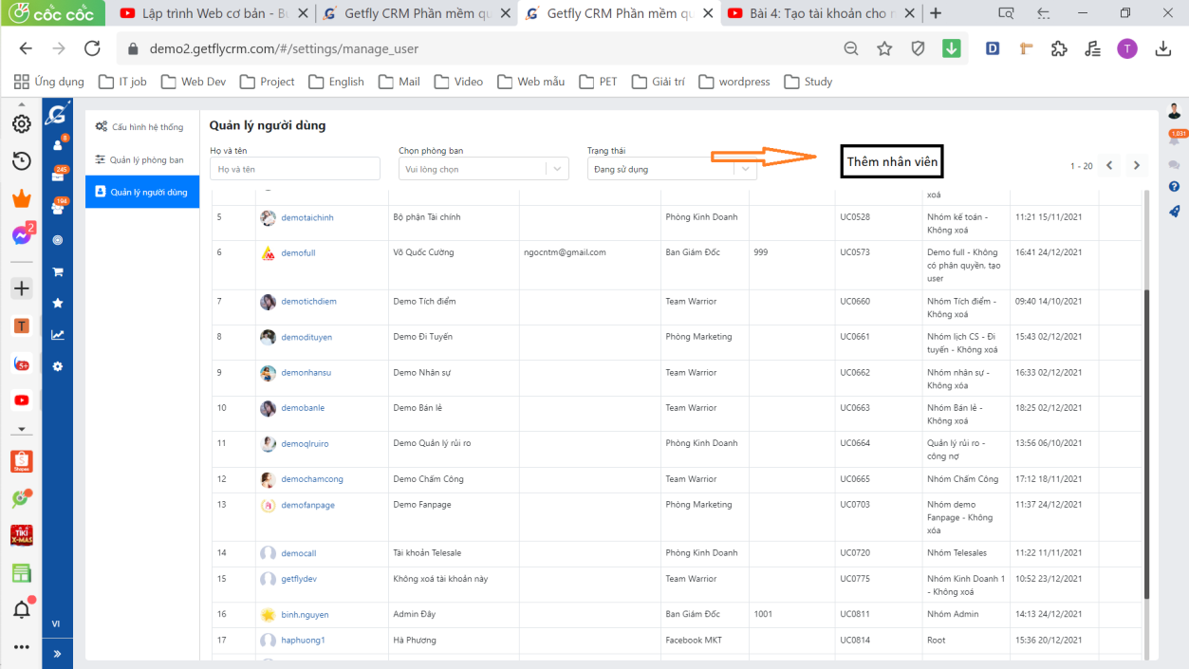

→ Giao diện thêm nhân viên mới
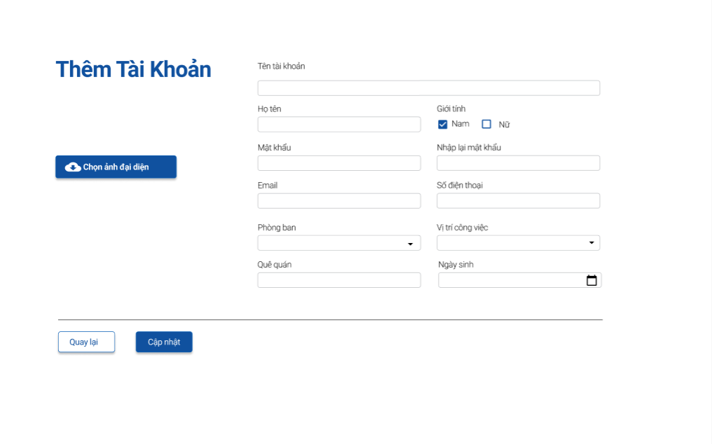
Các trường thông tin cần phải điền khi thêm
- Tên tài khoản (Sử dụng khi đăng nhập vào hệ thống (unique)) (*)
- Chọn ảnh đại diện
- Họ và tên (*)
- Mật khẩu (*)
- Nhập lại mật khẩu (*)
- Email (*)
- Ngày sinh (*)
- Số điện thoại (*)
- Giới tính (*)
- Quê quán (*)
- Chọn phòng ban: (*)
+ Phòng Kinh doanh
+ Phòng Marketing
- Chọn vị trí: (*)
+ Phó phòng
+ Nhân viên
+ Trưởng phòng
→ Đầu vào: tất cả các trường phía trên
→ Đầu ra:
- Thành công: thêm tài khoản vào database
- Thất bại: hiển thị thông báo lỗi ra ngoài
Lưu ý:
- Kiểm tra đầu vào kĩ càng
+ tên tài khoản không trùng
+ đúng định dạng quy định (email hợp lệ, số điện thoại hợp lệ, ngày sinh, địa chỉ, …..)

- Phòng chống SQL Injection

- Xem chi tiết thông tin nhân viên
Tác nhân: Trưởng phòng, ban giám đốc
Mô tả: Đây là chức năng giúp người dùng xem và quản lý tất cả thông tin của từng người trong

Màn hình quản lý thông tin cá nhân

